A partir de la slide 11

4.3 HÉMOSTASE: expliquer les principales étapes et justifier les rôles de plaquettes et des facteurs de coagulation dans se processus

4.3.1 Les plaquette
  - Fragments cytoplasmiques de mégacaryocytes.
  - Toutes petites, en forme de disque (2-4 mm de diamètre; volume = environ 1/10 de celui d’un érythrocyte)
  - Anucléées (durée de vie = 5 à 10 jours)
  - Contiennent des mitochondries, RE, lysosomes, glycogène, filaments d’actine et de myosine.
  - Contiennent plusieurs types de granulations qui renferment une grande variété de substances impliquées dans la coagulation et la réfection des tissus.
  - Formation des plaquettes:
    - Dans la moelle osseuse rouge:
Hémocytoblaste → cellule souche myéloïde → mégacaryoblaste → mégacaryocyte
→ plaquettes
  - Mégacaryocytes: cellules très grosses qui se fragmentent en milliers de plaquettes, lesquelles entrent dans la circulation sanguine.
  - Taux de production: 1-2 millions de plaquettes par seconde.
  - Régulation de la production:
    - Principalement par la thrombopoïétine (TPO): hormone produite par plusieurs organes, y compris le foie.
    - Une diminution du taux de plaquette → TPO → formation de plaquettes
    - Inversement: du taux de plaquettes → ↓ TPO → ↓ formation des plaquettes
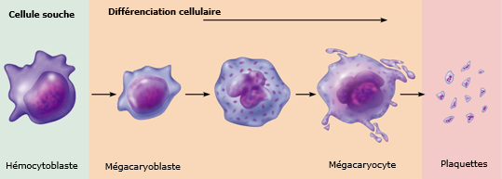
  - Des fragement de plaquette qui ce forme est ensuite se rompre en fragment de plaquette

4.3.2 L'Hémostase
  - Séquence de réactions qui arrêtent le saignement suite à la rupture d’un vaisseau sanguin.
  - Fait intervenir principalement: les vaisseaux sanguins, les plaquettes, et les facteurs de coagulation.
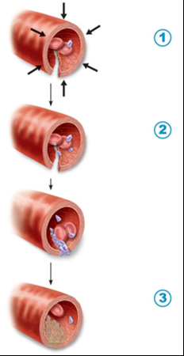
  - Consiste en trois phases:
Spasme vasculaire
Formation du clou plaquettaire
Coagulation

1.Spasme vasculaire
  - Constriction du vaisseau (« vaso-constriction ») en réponse à sa lésion.
  - Immédiat (0-1 minute) mais transitoire (plusieurs minutes jusqu’à une heure environ)
→ donne le temps nécessaire à la formation du clou plaquettaire et à la coagulation.
  - Déclenché par:
    - Des médiateurs chimiques libérés par les cellules endothéliales et les plaquettes
(ex.: sérotonine, thromboxane A₂)
  - Des réflexes nerveux initiés par les récepteurs à la douleur.
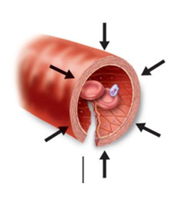

2.Formation du clou plaquettaire
  - Accumulation des plaquettes au site endommagé
  - Déclenchée lorsque les plaquettes viennent en contact avec les fibres collagènes du tissu conjonctif
  - Consiste en deux phases majeures:
    - Adhésion des plaquettes
      - Les plaquettes entrent en contact avec les fibres collagènes et s’y collent.
    - Activation des plaquettes et agrégation.
      - Activation:
L’adhésion transforme les plaquettes, les rendent collantes et provoque la libération du contenu de leurs granulations:
  - Sérotonine: augmente les spasmes vasculaires.
  - ADP: déclenche l’agrégation.
  - Thromboxane A₂ (TXA_{2,} une prosta-glandine): stimule à la fois la vaso-constriction et l’agrégation des plaquettes.
  - Agrégation:
    - ADP et TXA₂ activent les plaquettes avoisinantes, ce qui provoque leur adhésion sur les plaquettes déjà activées.
  - Phénomène de rétroactivation
  - Formation du clou plaquettaire.

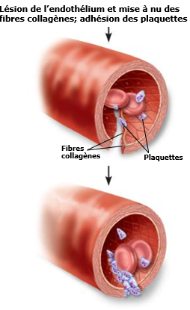

  - Le clou plaquettaire est circonscrit au site endommagé à cause de la présence d’inhibiteurs, telle la prostacycline (PGI₂), libérés par les cellules endothéliales saines.
  - La formation du clou plaquettaire est rapide (< 5 min) et efficace.
  - Le clou est relativement instable, cependant. En plus du clou plaquettaire, la coagulation est requise pour empêcher l’hémorragie de façon permanente.

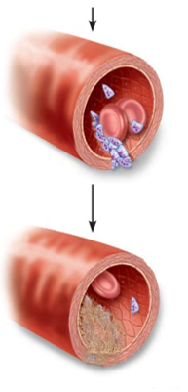

3.Coagulation (formation du caillot)
  - “Transformation du sang en masse gélatineuse”; se produit en quelque 10 minutes.
  - Fait intervenir des facteurs de coagulation.
  - Sérum: plasma sans les facteurs de coagulation.
  - Consiste en trois étapes essentielles:
    - Formation de l’activateur de la prothrombine
Résultat d’une cascade de réactions impliquant une douzaine de facteurs de coagulation.
  - Conversion de la prothrombine en thrombine
Catalysée par l’activateur de la prothrombine.
  - Prothrombine: protéine plasmatique produite par le foie.
  - Thrombine: provient du clivage de la prothrombine par son activateur.
  - Conversion du fibrinogène en fibrine
Réaction catalysée par la thrombine.
  - Fibrinogène: protéine plasmatique produite par le foie; soluble.
  - Fibrine: molécules qui interagissent automatiquement entre elles pour former de longs brins insolubles. Ces fibres emprisonnent les plaquettes et le plasma pour former un caillot gélatineux.
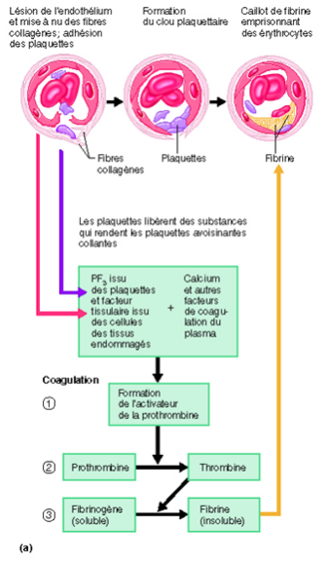

FORMATION DE L’ACTIVATEUR DE LA PROTHROMBINE

Deux voies de formation:
  - Voie intrinsèque:
    - Implique des facteurs qui sont présents dans le sang.
    - Déclenchée par contact du facteur XII et des plaquettes avec le collagène. (Peut se produire à l’extérieur du corps, ex.: par contact avec une surface de verre.)
  - Voie extrinsèque:
    - Déclenchée par un complexe de facteurs, le facteur tissulaire, libéré par les cellules endommagées de la paroi vasculaire.
    - Les deux voies mènent à l’activation d’un intermédiaire commun, le facteur X.
    - Le facteur X activé se combine avec d’autres facteurs pour former le complexe activateur de la prothrombine.
    - Chacune des deux voies, de même que la voie finale commune, nécessitent des ions calcium.
→ Sans Ca²⁺, la coagulation ne peut pas se faire.
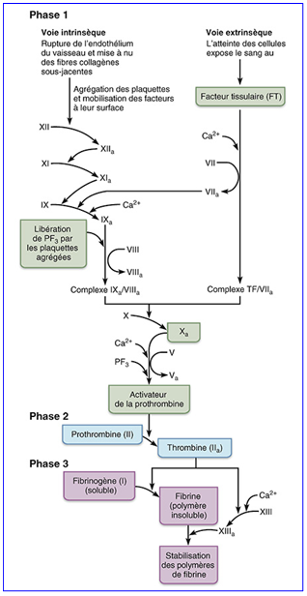

FACTEURS DE COAGULATION:
  - Numérotés I à XIII selon l’ordre chronologique de leur découverte.
  - La majorité sont des protéines plasmatiques qui, une fois activées (indiquées par le suffixe “a”, ex.: facteur IX  facteur IXa), convertissent d’autres précurseurs en facteurs activés.
  - Thrombine: facteur central de la cascade de coagulation; responsable de 3 types majeurs d’actions:
    - Activation des composantes en aval de la cascade de coagulation:
      - Catalyse la formation de fibrine à partir du fibrinogène
      - Active le facteur XIII
    - Rétroactivation à plusieurs niveaux en amont:
      - Peut catalyser la formation des facteurs Va, VIIIa, et de la thrombine elle-même
    - Influence sur l’hémostase:
      - Puissant activateur des plaquettes
      - Cause la libération par les cellules endothéliales de plusieurs activateurs et inhibiteurs de l’hémostase.
  - La synthèse par le foie de la prothrombine et des facteurs VII, IX et X requiert la vitamine K.
  - Facteur X: premier facteur commun des voies extrinsèque et intrinsèque
  - Facteur XIII: forme des liaisons covalentes entre les molécules de fibrine, augmentant ainsi énormément la résistance du réseau de fibrine.
  - Facteurs de la voie intrinsèque impliqués dans les hémophilies:
    - Déficience en facteur VIII entraîne l’hémophilie A
    - Déficience en facteur IX entraîne l’hémophilie B
    - Déficience en facteur XI entraîne l’hémophilie C
L’hémophilie « C » est beaucoup moins sévère que les formes A ou B, pourquoi ?

4.3.3 Rétraction du caillot, réflection et fibrinolyse
  - Rétraction du caillot: se produit en 30-60 minutes
Les plaquettes se contractent (via leurs filaments d’actine et de myosine), causant ainsi une traction sur les filaments de fibrine et donc un resserrement du caillot.
→ Le sérum est expulsé du caillot, et les bords de la lésion se rapprochent.
  - Réfection du vaisseau:
Certains facteurs de croissance, tel le PDGF (platelet-derived growth factor) libéré par les plaquettes, stimulent les fibroblastes et les cellules musculaires lisses à se diviser et à reconstruire la paroi vasculaire.
  - Fibrinolyse: Processus qui enlève les caillots devenus inutiles; absolument essentiel pour éviter l’obstruction des vaisseaux sanguins; commence dans les 2 jours qui suivent la lésion et continue jusqu’à la dissolution complète du caillot.

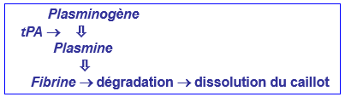
  - Plasmine: enzyme qui détruit la fibrine (de même que certains facteurs de coagulation tels le fibrinogène, la prothrombine, le facteur XII, etc...) → dissolution du caillot.
  - Plasminogène: protéine plasmatique qui, lorsque activée, devient la plasmine.
  - Activateur tissulaire du plasminogène (tPA): activateur majeur du plasminogène; libéré par l’endothélium.

4.3.4 Anticoagulants
Anticoagulants: substances qui inhibent la coagulation.
  - Anticoagulants présents dans la circulation:
    - Antithrombine III : globuline alpha produite par le foie; inhibe l’action de la thrombine et de plusieurs autres facteurs de coagulation.
    - Héparine : polysaccharide produit par diverses cellules (mastocytes, certains leucocytes, cellules endothéliales); augmentent (par plus de 100 fois) l’activité de l’antithrombine III en s’y combinant.
    - Protéine C : protéine produite par le foie; inhibe les facteurs V et VIII.
    - PGI₂ : libérée par les cellules endothéliales; inhibe la formation du clou plaquettaire.
  - Anticoagulants utilisés en médecine: pour ralentir, supprimer, ou prévenir la coagulation.
    - Héparine : anticoagulant le plus utilisé en clinique
    - Aspirine : inhibe la formation de TXA₂ → réduit la formation du clou plaquettaire.
    - Coumadin (“warfarine”) : inhibe l’action de la vitamine K.
    - tPA : dissout les caillots sanguins déjà formés.
    - Chélateurs de calcium : utilisés pour prévenir la coagulation à l’extérieur du corps, comme par exemple lors des collectes de sang. Les chélateurs de calcium (ex.: citrate ou oxalate) se combinent aux ions Ca²⁺ du plasma, causant ainsi une diminution de leur concentration à un niveau tel que la coagulation ne peut plus être déclenchée.

4.3 LES GROUPES SANGUINS HUMAN

4.4.1 Agglutinogènes et agglutinines
  - La surface des érythrocytes contient un assortiment génétiquement déterminé de glycolipides, glycoprotéines et protéines qui agissent comme antigènes.
  - Plus de 100 antigènes peuvent être détectés sur les globules rouges, mais deux groupes majeurs risquent de causer des problèmes très graves d’agglutination suite à une transfusion: les groupes ABO et Rh.
  - Les antigènes sont appelés agglutinogènes, et les anticorps (globulines gamma) qui se lient spécifiquement à eux sont appelés agglutinines parce qu’ils provoquent des réactions d’agglutination.
  - La guerre a mener l'étude précises sur les groupe sanguin, puisqu'on a vue que certain sang étais compatible etd'autre incompatible

4.4.2 Le sytème ABO
  - Basé sur deux agglutinogènes (antigènes) appelés A et B
→ donne 4 types: A, B, AB, et O.
  - Tous les gens développent spontanément après leur naissance des agglutinines contre les agglutinogènes qui ne sont pas présents sur leurs érythrocytes.
  - En absence d’agglutinogène A, les agglutinines anti-A se retrouvent dans le plasma.
  - En absence d’agglutinogène B, les agglutinines anti-B se retrouvent dans le plasma.
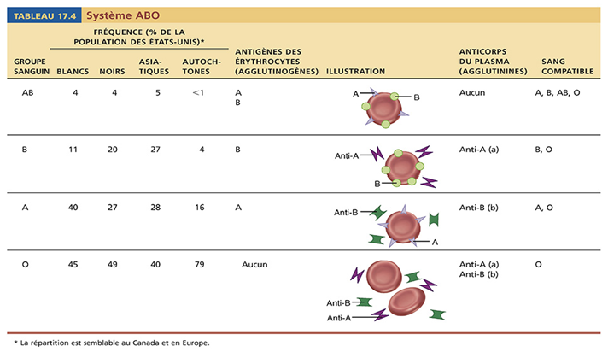
  - Le groupe O est caractérisé par l'absence d'agglutinogène
  - Le groupe AB est caractérisé par la présence des deux agglutinogème (A & B)
  - Le groupe A est caractérisé par la présence de l'agglutinogène A
  - Le groupe B est caractérisé par le présence de l'agglutinogène B
Le système ABO se distinguent par la présence dans le plasma d'anticorps naturels appelés agglutinines. Les agglutinines s'attaquent agglutinogènes qui ne sont pas présent sur le globules rouge.
  - Le groupe O possède les agglutinines A et B (se qui fait du sens puisqu'il n'a pas d'agglutinogène)
  - Le groupe AB possède aucune a agglutinines puisqu'il contient les deux agglutinogène
  - Le groupe A contient les agglutinines B puisq'il contient les agglutinogène A
  - Le groupe B contient les agglutinines A puisqu'il contient les agglutinogène B
RÉACTION HÉMOLYTIQUE
Si le sang du receveur contient des agglutinines contre le sang du donneur, une réaction hémolytique s’ensuit : agglutination et lyse des globules rouges étrangers.
  - L'injection de sang incompatible entraine une réaction hémolytique au cours de laquelle les agglutinines (anticorps) du receveur se fixent aux agglutinogène (antigènes) des érythrocytes donneur. L'événement initial, l'agglutination des globules rouges étranger, obstrue les petit vaisseaux sanguins de l'organisme entier. Au cours des heures qui suivent, les érythrocytes agglutinés se décomposent ou sont ohagocyté par les macrophagocytes, et leur hémoglbine est libérée dans la circulation sanguine. La réaction hémolytique va donc causé la lyse des érythrocytes.
    - Les G.R. agglutinés nuisent à la circulation dans les petits vaisseaux sanguins.
    - Les G.R. sont éventuellement détruits par le système immunitaire.
      - Hémolyse (lyse des érythrocytes)
      - Libération d’hémoglobine dans le plasma
→ Peut causer l’insuffisance rénale (l’effet le plus dangereux des transfusions incompatibles).
  - Groupe AB: le plasma ne contient ni des anti-A ni des anti-B → “receveur universel”.
    - Peuvent avoir une transfusion de n'importe quelle donneur peut lui donné du sang puisqu'il ne contient pas d'agglutinines
  - Groupe O: les érythrocytes ne contiennent pas les agglutinogènes A et B → “donneur universel”.
    - Le groupe O ne porte aucun agglutinogène, alors personne va attaquer ce type d'érythrocyte

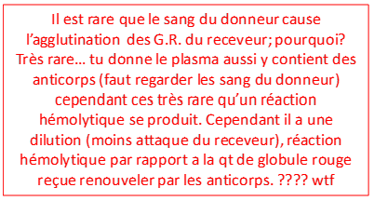

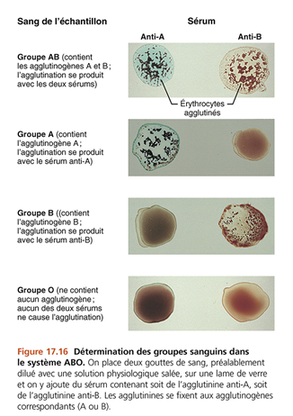

4.4.3 Le sytème Rh
  - Il existe au moins 8 agglutinogènes Rh différents, mais le plus réactif est l’agglutinogène D, découvert chez les singes rhésus.
  - Les individus dont les G.R. ont l’agglutinogène D sont désignés Rh⁺.
    - Ceux dont les G.R. n’ont pas l’agglutinogène D sont désignés Rh⁻.
  - Les agglutinines anti-Rh ne sont pas spontanément présentes chez les individus Rh–.
  - Cependant, si une personne Rh– reçoit du sang Rh⁺, des agglutinines anti-Rh sont produites.
    - Première transfusion: réaction hémolytique généralement absente.
    - Transfusions subséquentes: réactions hémolytiques similaires à celles du système ABO.
  - Si une personne Rh- reçois du sang Rh+, son système immunitaire se sensibilise et peut après la transfusion, commence à produire des agglutinines anti-D pour combattre l'agglutinogène D des globules rouge étranger. Alors après la première transfusion de sang incompatibles ne provoque pas l'hémolyse, car le système imunitaire met un certain temps à réagir et a produit des agglutinines. Cependant toutes transfussion après vont avoir une réaction de hémolytique va se produire
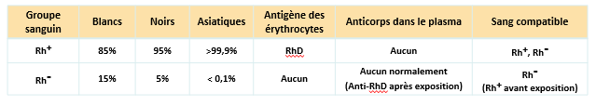

Maladie hémolytique du nouveau-né, MHNN (Érythroblastose fœtale) :
  - Maladie du fœtus et nouveau-né caractérisée par l’agglutination et la lyse des globules rouges du fœtus.
  - Conditions responsables de la MHNN :
    - Une mère Rh⁻ qui porte un fœtus Rh⁺.
    - 1ère grossesse: normalement sans problème. Cependant, à l’accouchement il y a souvent contact entre le sang de la mère et celui de l’enfant.
→ Production d’anti-Rh par la mère
  - 2ème grossesse d’un fœtus Rh⁺: les agglutinines anti-Rh traversent le placenta et attaquent le sang du fœtus.
→ MHNN (developpe les anticorp, donc vont attaquer la circulation indépendant du foetus: réaction hémolytique; doit accèlérée la production de globule rouge dont plus érythroblaste donc si il peut pas n'a produire assez vite, le bébé va devenir non viable)
  - Prévention de la MHNN :
Par l’injection d’anticorps anti-Rh (appelés RhoGAM) à la mère Rh⁻ avant ou tout de suite après un accouchement, une fausse-couche ou un avortement.
  - Les anticorps RhoGAM se lient et inactivent les agglutinogènes Rh du bébé.
  - Le système immunitaire n’est pas sensibilisé.

